ZAPOJENIE NAPÁJACICH ZDROJOV
Redundantné zdroje sú zdroje:- ktorých kľúčové časti sú znásobené ;
- obvykle je možná ich výmena za chodu systému;
- používajú sa tam, kde je potrebné zabezpečiť 100%-nú
spoľahlivosť (serverové systémy, zariadenia na podporu
života...);

Spôsoby zapojenia redundantných zdrojov
1) jeden zdroj beží na100%, záložný sa automaticky zapne až pri zlyhaní prvého zdroja;
2) dva zdroje bežia spolu na 2 x 50%, pričom v prípade zlyhania jedného zdroja, druhý
podáva100% výkon;
3) tri zdroje bežia na 66%, v prípade zlyhania dva zdroje zabezpečia 100% výkonu, spoločné
majú len pasívne časti, kde je nízka pravdepodobnosť poruchy;
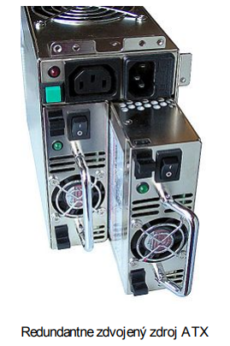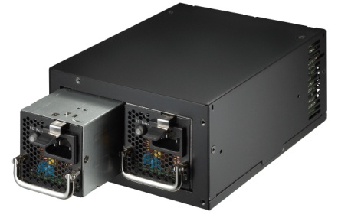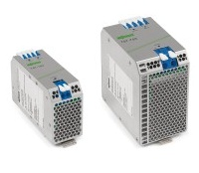

Problémy
- počítačový zdroj zabezpečuje energiu pre celý počítač;
- ak dôjde k zlyhaniu zdroja, tak aj počítač obvykle skončí kompletnou likvidáciou všetkých
komponentov a pripojených prídavných zariadení a periférií;
- môže sa to stať : - pri prerazení oddeľovacieho transformátora vplyvom prehriatia;
- prepätím na vstupe (blesk, zlyhanie elektro rozvodnej siete... )

Najčastejšie symptómy signalizujúce problém so zdrojom:
- počítač sa nedá zapnúť;
- nestabilita systému;
- nečakané reštartovanie(obvykle po zahriatí);
- zlyhanie počítača pri záťaži;
- zlyhanie počítača pri výmene komponentu za iný, s vyššími energetickými nárokmi;
- mrznutie počítača;

V našich (slovenských) končinách (podľa praktických skúseností) :
1) najčastejším problémom so zdrojom je hlučnosť ventilátora;
– obvykle je v zdroji použitý menej kvalitný ventilátor s trecími ložiskami (90% zdrojov
predávaných u nás), ložisko sa po čase oderie a oska v ložisku začne vibrovať - spôsobí
hluk ale i ďalšie rýchle opotrebenie ložiska a tým ešte väčší hluk.
Niekedy tento hluk počas prevádzky dočasne ustane (ložisko sa nahrialo a roztiahlo), ale
po vychladnutí sa problém znovu objaví.
Je nutná výmena ventilátora (v odbornom servise).
2) Druhým najčastejším problémom je zaseknutie ventilátora ;
- opäť menej kvalitné ložisko;
- prašné, vlhké, alebo fajčiarske prostredie;
Ventilátor sa prestane otáčať, zdroj sa prehreje a vypne.
Ak si užívateľ neuvedomí chybu a stále zapína počítač do takéhoto režimu, môže dôjsť
ku fatálnemu zlyhaniu zdroja.
3) Tretím najčastejším problémom je zanesenie zdroja prachom;
- obmedzia sa možnosti pasívnych chladičov v zdroji a dochádza ku prehrievaniu, čím
klesá jeho životnosť (trpia hlavne kondenzátory).
Preto raz za čas (podľa množstva prachu) je potrebné zdroj (v odbornom servise) vyčistiť.

